定点收购操作手册

此手册为全能版本功能:定点收购指导手册，目前定点收购功能只用全能用户可以享有，请理解

操作步骤为：1，在全能功能，扫街收购里边设置物品名称和价格等

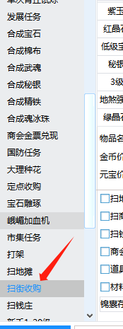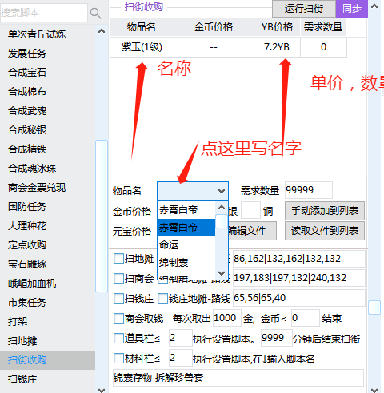

如上图所示，点击扫街收购，设置物品名称，单价和数量，注意收购物品的名称要按游戏的全称来写，写错了就无法正常收购，具体自行研究。

收购物品名称和数量价格设置完毕后，可到定点收购功能里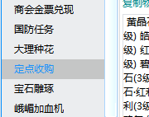，设置坐标和收购的喊话

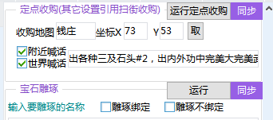，具体用途自行研究